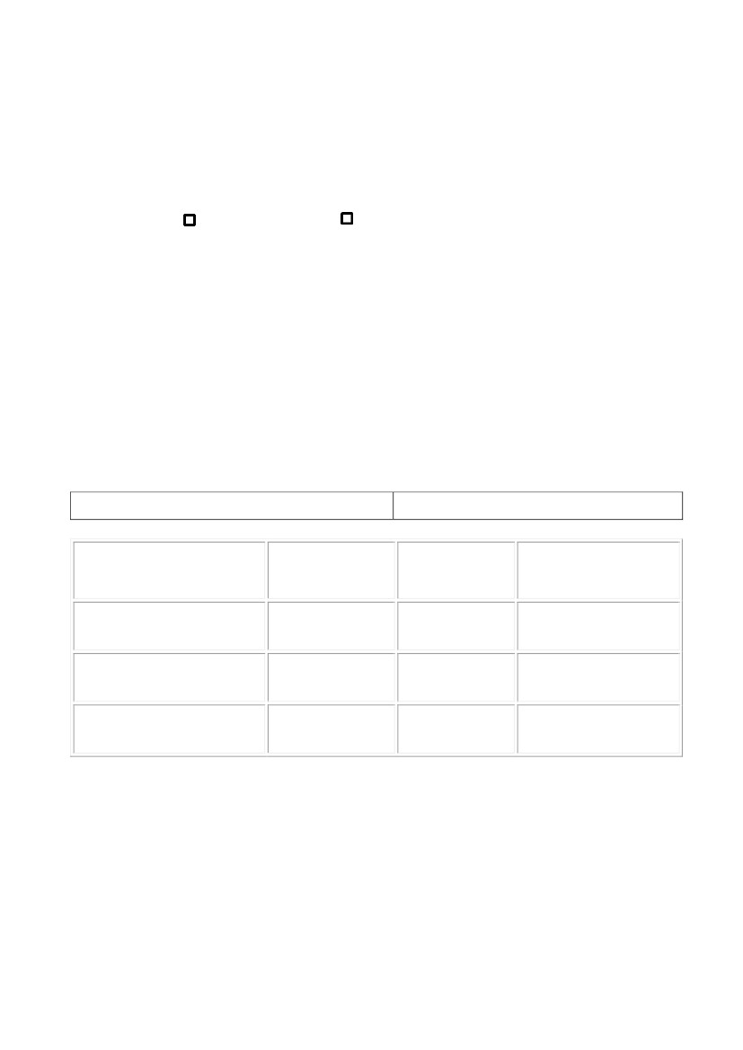AL TRIBUNALE DI TREVISO
ISTANZA DI LIQUIDAZIONE -
PROC. N. R.G.
______________/______/________

Al Magistrato dott./dott.ssa________________________________
Procedimento PENALE nei confronti di:________________________________________________________________________
Il sottoscritto custode:
Ragione Sociale:
P.IVA:
___________________________________________________________________________________________
___________________________________________________________________________________________
___________________________________________________________________________________________
CHIEDE DI ESSERE LIQUIDATO PER L’INCARICO DI CUSTODIA
o
COPERTA
MARCA
o SCOPERTA
MODELLO
TARGA
AUTOVEICOLO
MOTOVEICOLO
ALTRO
(specificare cosa)
dal giorno ____/____/______al giorno ____/____/______ per un totale di giorni n°_________ .
Chiede che venga liquidato il compenso totale pari ad €_______________,______ più spese di trasporto pari
ad €____________,_____ , oltre ad I.V.A. ed eventuali accessori di Legge.
Il/La sottoscritto/a dichiara sotto la propria responsabilità che le date indicate corrispondono al vero.
Si rinuncia all’avviso.
Treviso , _____/_____/______
Firma

